实验7：RDBMS的数据库安全性实验

【实验目的】
1．掌握user的创建与授权（all，select，update和delete等）
2．掌握收回权限
3．熟悉级联授权与级联收回

【实验条件】
1. 具有2台PC，接入LAN网络，1台作为数据库服务器，1台客户机。
2. 服务器端装有MySQL，防火墙允许3306端口，root密码可以远程访问。

【实验过程】
1. 创建账户并授权。
登录root账户后，创建user，5个账户，分别是mag、student1、student2、teacher1和teacher2。
>>对mag的创建与授权。

第一步：创建mag
grant all on sc.* to 'mag'@'localhost' IDENTIFIED by 'Abc123'
说明：grant是授权命令的关键字，all是权限（指所有权限，可以换成其他的权限），on sc.*说明授权操作对象是sc数据库的所有内容（所有表，所有视图等），to mag@localhost说明授权给localhost主机上的mag用户（如果mag不存在，则创建mag，如果存在则直接授权给该用户），identified by ‘Abc123’ 设置mag用户的密码为后面的字符串。

第二步：查看mysql.user表
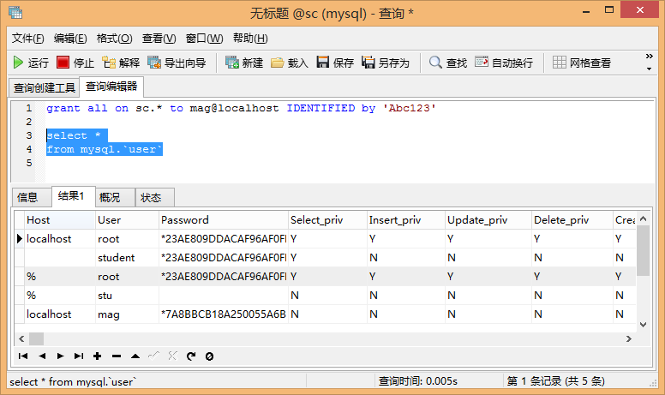
或者通过用户管理窗口查看。
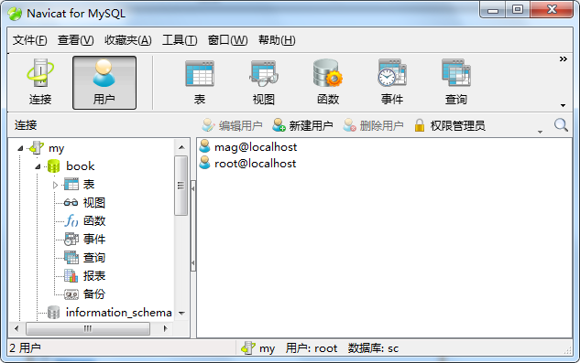

第三步：使用mag用户登录mysql
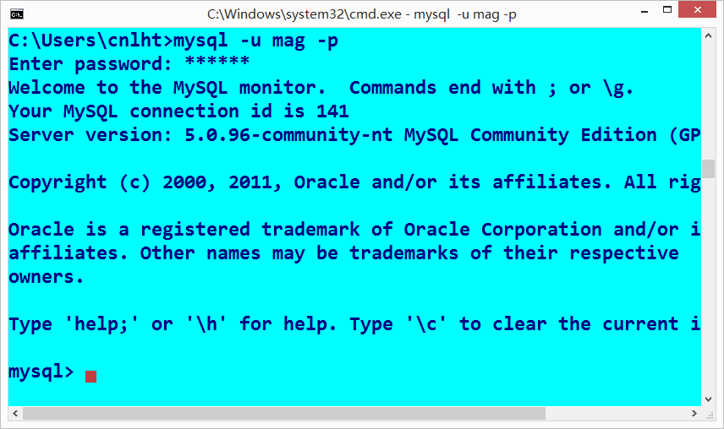

第四步：检查mag用户的权限
mag用户完成show databases;(事先将sc数据库建立完成)
切换使用SC数据库，并完成以下操作。

建立数据库的权限
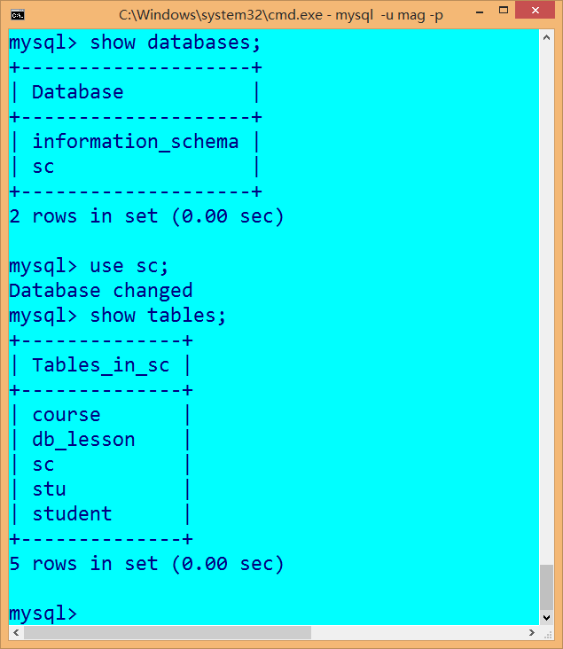

>>对student1的创建与授权。
第一步：创建student1账户，密码为stu1，并授予student表的sno，sname和sdept三个列的查询权限。
命令如下：
GRANT SELECT(sno,sname,sdept) on sc.student to student1@localhost IDENTIFIED by 'stu1'
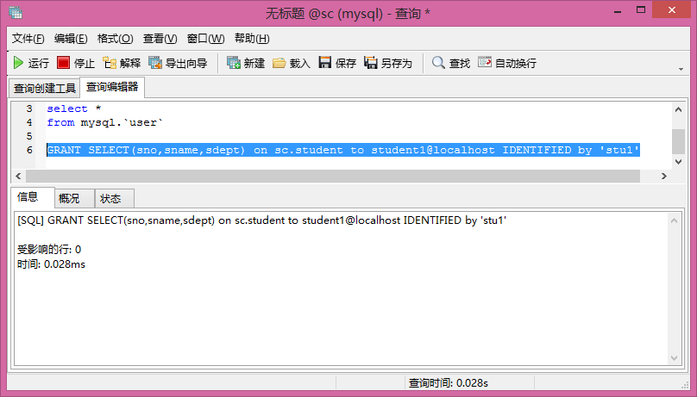
第二步：使用student1账户登录mysql
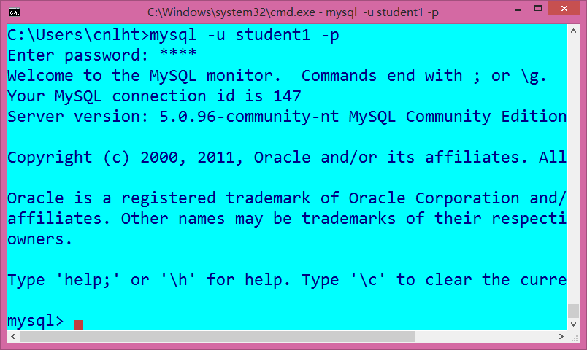

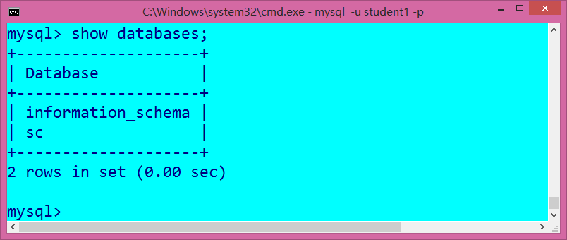
Use sc；并查看数据表show tables；
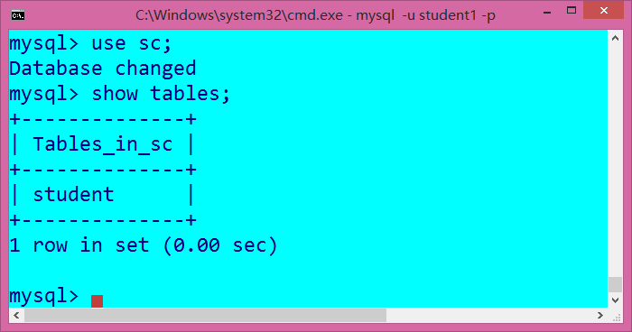
第三步：查看student表的结构，只有3个列。
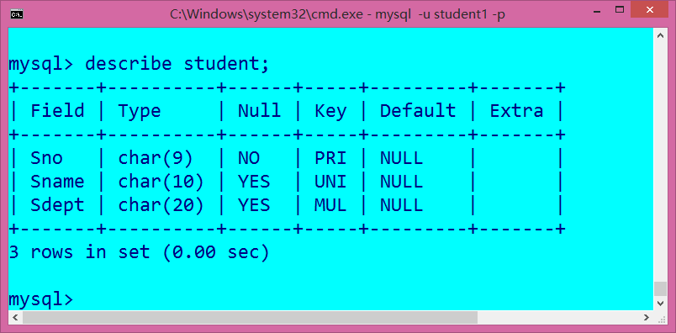

>>对teacher1的创建与授权。多次授权。
创建teacher1用户，授予其对student和sc的所有权限。
命令：
GRANT all on sc.student to teacher1@localhost IDENTIFIED by 't1';
GRANT all on sc.sc to teacher1@localhost;
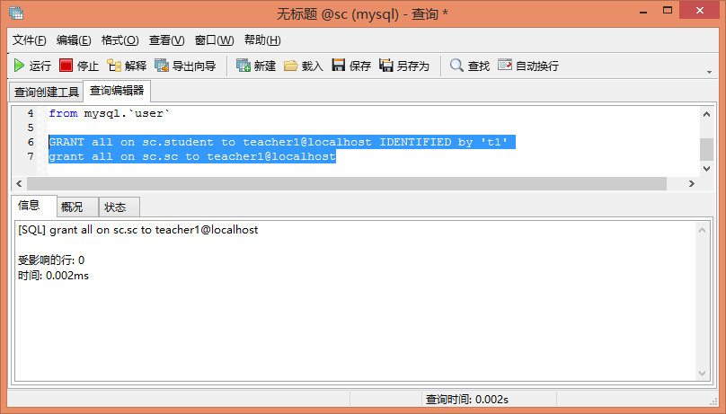
查看权限：（ps:需要重新以teacher1用户进入）
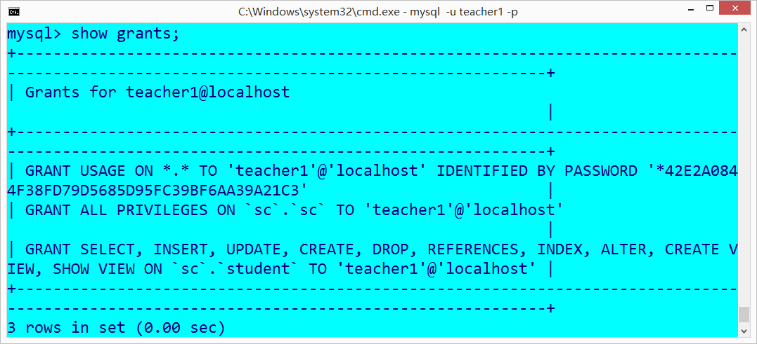

>>对mag增加授权的权限。
命令
GRANT GRANT OPTION on sc.* TO mag@localhost ;

1 收回权限
Revoke命令。
收回teacher1的删除student数据的权限。
命令：REVOKE DELETE on sc.student from teacher1@localhost;
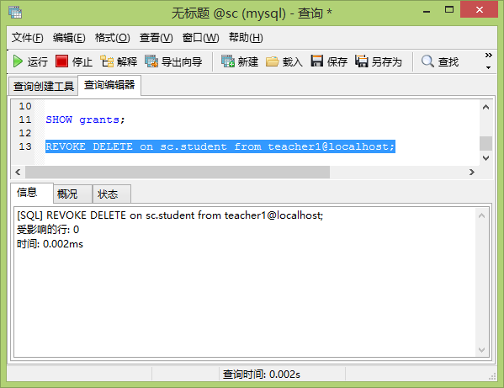

登录teacher1账户，检验删除student数据。
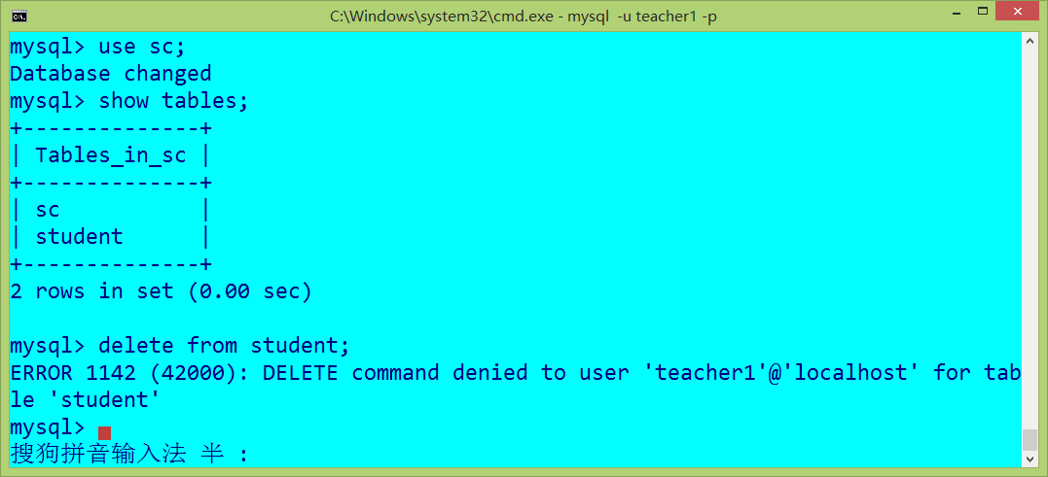

【实验总结】
掌握通过用户授权和收回权限的方式提高数据库安全性。

